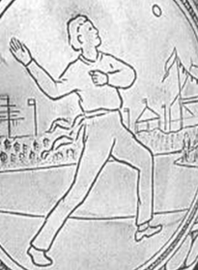
Kaatsfederatie Dongeradeel
DSD Partij, 2 september 2023

B-klasse

Partuur 1  Waatze de Vries  Sjoerd Sonnema  Jan Kooistra | Ternaard  Eanjum  Easternijtsjerk | Partuur 2  Marthijs Wolbers  Douwe de Vries  Durk Pieter Hiemstra | Brantgum  Moddergat  Brantgum
Partuur 3  Adol Braaksma  Sytze Aagtjes  Jan Pieter Hovinga | Ljussens  Holwert  Eanjum | Partuur 4  Jan Berend Sipma  Johan Dijkstra  Magchiel Faber | Ljussens  Ljussens  Moddergat

Competitiekaatsen
2 prijzen

Kaatsfederatie Dongeradeel
DSD Partij, 2 september 2023

Dames

Poule 1
Partuur 1  Berber Rinskje Ferwerda  Hanneke Botma  Angela Donga | Holwert  Stiens  Hallum | Partuur 2  Joukje Salverda  Esther Turkstra  Antsje de Vries | Frentsjer  Dokkum  Eanjum
Partuur 3  Petra Feenstra  Johanna Bos  Noëlle Hiddinga | Moarre  Easternijtsjerk  St. Annaparochie

Poule 2
Partuur 4  Iris Jasper  Gerjanna Visser  Eline Koree | Berltsum  Ljussens  Eanjum | Partuur 5  Metsje Sipma  Nynke Dijkstra  Tineke Terpstra | Ie  Easternijtsjerk  Easternijtsjerk
Partuur 6  Lysanne Koree  Margreet Kuipers - Visser  Gryte Hoekstra | Eanjum  Frentsjer  Ternaard

Poulekaatsen
2 prijzen

